«СКАЗКИ КОРОЛЕВЫ КИСТОЧКИ ИЛИ ИСТОРИЯ ИСКУССТВ ДЛЯ ДОШКОЛЯТ»
Петрова А.А., Селезнева Н.А.
Муниципальное бюджетное дошкольное образовательное учреждение муниципального образования город Краснодар
«Центр развития ребёнка – детский сад №107 «Русалочка»

Аннотация: дошкольное детство – время, когда происходит развитие процессов восприятия, анализа, мышления, воображения и памяти. Идет интеллектуальный рост. Каждое полушарие мозга отвечает за специфический способ познания мира. Для эффективного функционирования мозга, необходимо активное взаимодействие и слаженная работа обоих полушарий. Но чаще, в процессе развития и обучения дошкольника, основное внимание уделяется письму, развитию речи, чтению, счету, развитию логики, изучению языков. За это отвечает левое полушарие. Чтобы развивать правое полушарие, следует заниматься искусством: живописью, музыкой, танцами. Малыши, которые не только занимаются творческой, изобразительной деятельностью на привычных им занятиях, но и изучают основы истории искусств, оценивают мир с позиции прекрасного. Они учатся беречь красоту, природу, гуманнее и бережнее относятся к чувствам другого человека. Они ощущают себя частью большого мира и стремятся сохранить и улучшить его.
Ключевые слова: история искусств, лента времени, основные исторические эпохи, реализация творческих и познавательных способностей детьми, техники – помощники, проектное сотрудничество, пленер, экскурсии, участие родителей в проектной деятельности, способность проекта сохранять свою эффективность в разных условиях реализации.
Говоря о современном дошкольнике в первую очередь надо сказать, что это ребёнок, со своими переживаниями и потребностями. Ребёнок, которому все интересно, который хочет много знать и уметь, быть лучшим. А главное, что его окружают интересные развивающие игрушки, фильмы, гаджеты. Все это дает возможность, а точнее необходимость, быстро мыслить, ориентироваться, действовать. Но к сожалению, у любой медали есть две стороны. За всем этим многообразием теряется живое общение с книгой, творчеством, сверстниками. Ребёнок большую часть дня проводит в детском саду. А разговор между детьми сводится к обсуждению мультика или компьютерной игры. Вот и вырисовывается картина, что современный ребёнок – это ребёнок с планшетом в руках. А если нам взрослым отложить «гаджеты-игрушки» в сторону и научится использовать их, как инструмент, создающий интересные образовательные продукты. Предложить вместе сходить в музей, театр, на экскурсию. Создать в группе интересный клуб, где будут участники дети, родители и педагоги. Если задаться идеей разработать инновационный образовательный проект, который, в условиях детского сада, погрузит детей в интересный мир искусства, творчества и красоты. И при этом, чтобы дети видели плоды своей деятельности, могли их продемонстрировать зрителям. Главными стейкхолдерами (заинтересованными лицами) здесь выступают дети, родители, педагог.
Вашему вниманию проект–экскурсия «Сказки королевы Кисточки или история искусств для дошколят».

Цели проекта:
для педагога: всестороннее развитие детей через продуктивные виды деятельности;
для воспитанника: реализация своих творческих и познавательных способностей, интересов.
А также, знакомство с разнообразными техниками, историей, основами изобразительного искусства и не только. Ведь история, творчество, искусство подразумевают интеграцию многих образовательных областей.
«Искусство создаёт хороших людей, формирует человеческую душу»
П.И. Чайковский
С этими прекрасными словами нельзя не согласиться!
Что же такое история искусств? История искусств - раздел искусствоведения и всеобщей истории, предметом изучения которого является процесс и закономерности развития искусств со времён их зарождения до настоящего времени.
Задачей педагога становится адаптировать рассматриваемый материал, доступно, интересно преподнести богатейшее наследие всемирного искусства детям дошкольного возраста.

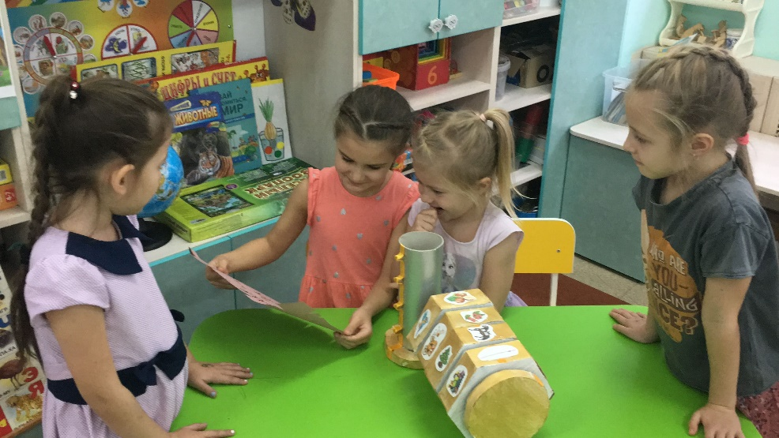
Старинная шкатулка с кодовым замком от королевы Кисточки

Дополнительная общеразвивающая программа «Фантазёры»

Для успешной реализации проекта была разработана авторская дополнительная общеразвивающая программа «Фантазёры», которая имеет художественно – эстетическую направленность и составлена в соответствии ФГОС ДО с учетом образовательных потребностей воспитанников. Программа получила рецензию Краснодарского научно-методического центра.

Содержание программы «Фантазёры» нацелено на формирование у дошкольников художественной культуры, на приобщение воспитанников к миру искусства, общечеловеческим и национальным ценностям через их собственное творчество и освоение художественного опыта прошлого. Предлагаемая система творческих заданий направлена на развитие у детей целостных представлений об искусстве, как о живом организме, что является сутью художественного воспитания. Для преподнесения нового материала и вовлечения дошкольников в процессы восприятия и продуктивного творчества рекомендуется использовать сказочно - игровую форму. Сказочное повествование, игровые ситуации, игры - импровизации, погружение ребенка в ситуацию зрителя, слушателя, актера или собеседника придают образовательной деятельности загадочность, заинтересовывают ребенка. Очень хороши для этого такие педагогические техники как «Отсроченная отгадка», «Фантастическая добавка», «Удивляйка», универсальная игра «Да-нетка». Во время образовательной деятельности детям помогает «Королева Кисточка» - добрая хозяйка сказочного королевства «Изобразительное искусство». «Королева Кисточка» рассказывает ребятам сказки, учит правильно наблюдать за окружающим миром, например, видимые детьми деревья, цветы, птицы, звери наделяются образными характеристиками. Они, как и люди, бывают разные: большие и маленькие, худые и толстые, они «печалятся и радуются». «Королева кисточка» знакомит и учит детей правильно пользоваться художественными инструментами и материалами.

Большое значение во время реализации проекта уделялось завершению, подведению итогов образовательной деятельности. Для качественного проведения рефлексии использовались приёмы «Телеграмма» - составим телеграмму о самом важном и интересном, что сегодня узнали, «Рюкзак»-возьмём с собой новые знания, «Мордашки» -наше настроение после образовательной деятельности, «Наш успех» - что получилось лучше всего, «Цветные поля». Создание атмосферы доверия и заинтересованного общения - главное условие успешной реализации проектной деятельности, и непременное для образовательной деятельности по изобразительному искусству.

Техники - помощники в проекте

Во время реализации проекта, хорошие творческие результаты проекта показали нетрадиционные техники изобразительного искусства, такие как монотипия, граттаж (воскография), изображение «по - сырому», рисование картоном, фруктово-овощная печать, кляксография, пузырьковая и пальчиковая живопись, использование в работах различных круп, кофейной гущи, чайной и травяной заварки, соли, скорлупы яиц и т.д. Для коллективных работ можно использовать большие листы ватмана или свертки обоев. В области живописи дети постигают законы цвета и колорита, фактуры и формы. В графике — образный язык, основой которого являются точка и линия, плоскость, пространство и тон. В истории искусств – структуру.

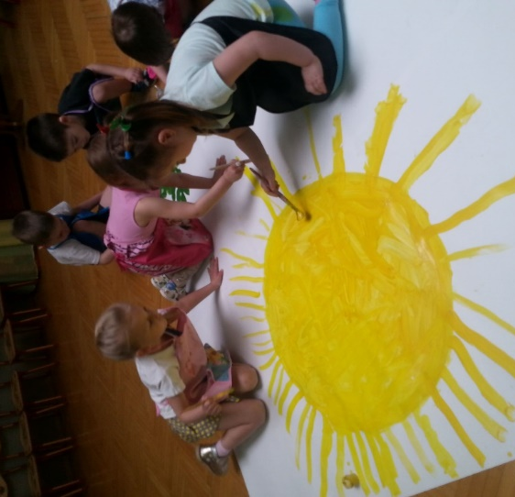 | 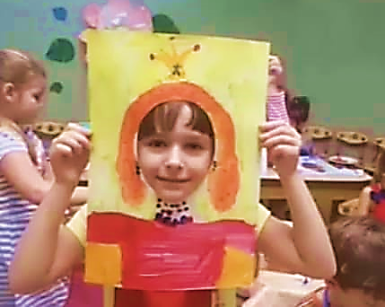

Необычные форматы в изобразительной деятельности
Пленер -рисование на свежем воздухе. Смена привычных условий образовательной деятельности способствует развитию и раскрытию творческого потенциала воспитанников. А пребывание на свежем воздухе – оздоровлению и укреплению иммунитета детей.
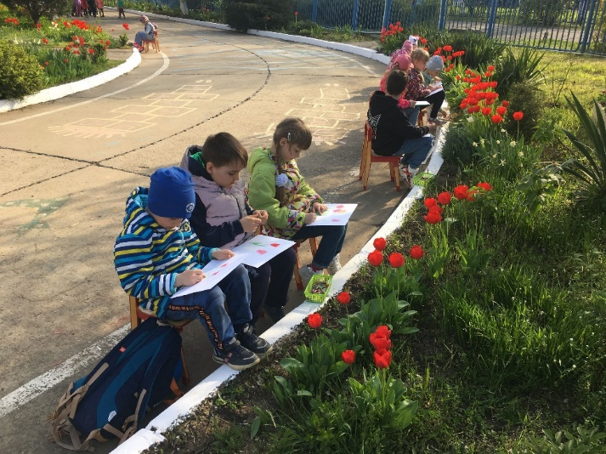 | 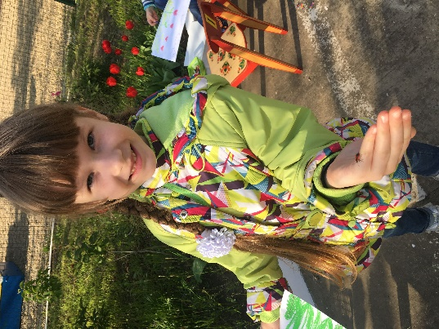
Пленер
Таймлайн - это временная шкала, лента, отрезок. На который в хронологическом порядке наносятся события. Данная техника – помогает систематизировать рассмотренный материал, помогает выполнять настоящую «навигацию» во времени. С её помощью можно наглядно показать последовательность течения того или иного события, познакомить детей с понятием «время». Например, в проекте создали с детьми «Ленту времени» где наглядно демонстрируются основные периоды истории искусств.
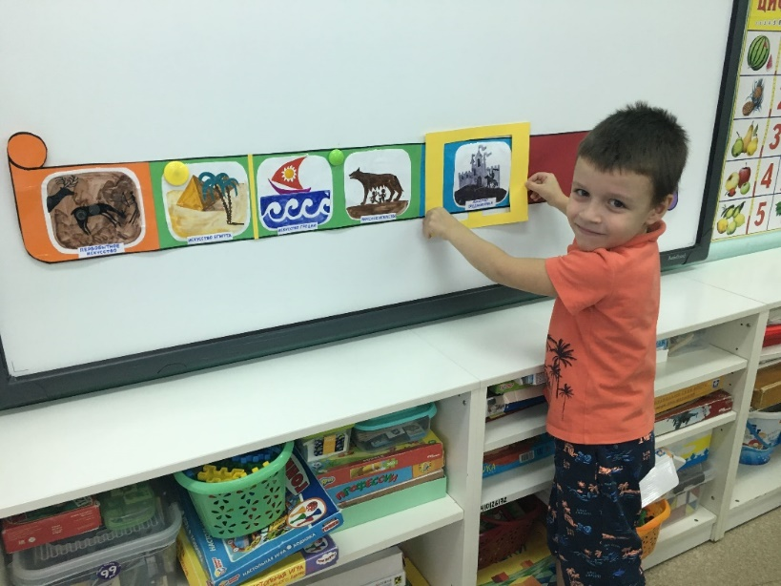
Работаем с лентой времени
Скрайбинг- способ донесения информации через иллюстрирование ключевых моментов, то есть дополнение своего рассказа зарисовками. Эта техника понятна и близка детям дошкольного возраста, она помогает легко донести идею, материал до юной аудитории. Ведь дети сначала учатся рисовать, а уж потом писать. В своей практике часто наблюдала как дети рисуют на листе простые картинки, чтобы лучше донести информацию взрослым и сверстникам.
Скрайбинг имеет разновидности, приведу пример успешно используемых в своей педагогической практике приемов:
- Видеоролики - создание и использование готового видеоролика во время образовательной деятельности. Мультипликация.
- Скрайбинг на мероприятиях, во время образовательной деятельности. Воспитатель - скрайбер производит отрисовку основного смысла прямо в процессе мероприятия.
С помощью данной техники на основе программы «Фантазёры» был разработан методический материал, цикл авторских общеразвивающих презентаций «Любим рисовать» и видеороликов «История искусств для дошколят». Данный продукт очень нравится детям и является прекрасным инструментом для реализации проекта, хорошим дополнением программы.
Ожидаемый результат:
- Разработка социально-значимого проекта, способного сохранять свою эффективность при различных изменениях условий реализации.
- Создание условий для реализации проекта: организация образовательного пространства, методического и материального обеспечения.
- Вовлеченность родителей воспитанников в проектную деятельность;
- Сформированность у детей представлений о культуре, искусстве и творческих традициях своего народа и народов всего мира.
- Воспитание ответственных, чутких и бережных к творчеству других людей и культурному облику своего города личностей.

Продукты и полученные результаты проектной деятельности:
- Дополнительная образовательная программа «Фантазёры» успешно реализуется с детьми нашего детского сада.
- Методическое обеспечение программы, общеразвивающие презентации «Любим рисовать», авторские мультипликационные видеоролики «История искусств для дошколят».
- Рукотворная книга «Жила - была Кисточка» - правила и полезные советы для юных художников. Правила разрабатывали самые главные участники проектной деятельности – дети.

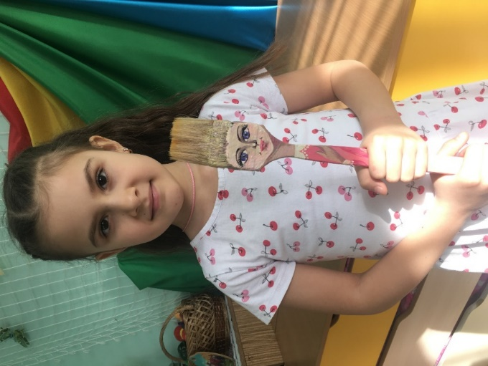
Королева Кисточка

- Мультипликационные фильмы, в стиле перекладной рисованной анимации, созданные юными мультипликаторами в рамках образовательной деятельности из модуля «Современное искусство». «Счастье» по мотивам произведения О. Николаевой, «Баллада о матери» по мотивам произведения А. Дементьева.

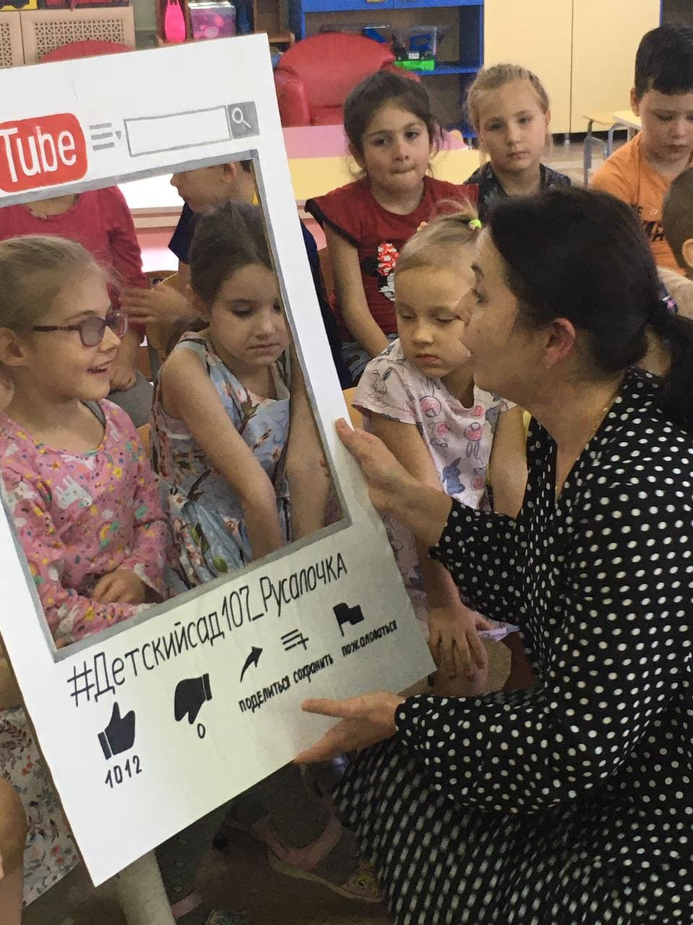 | 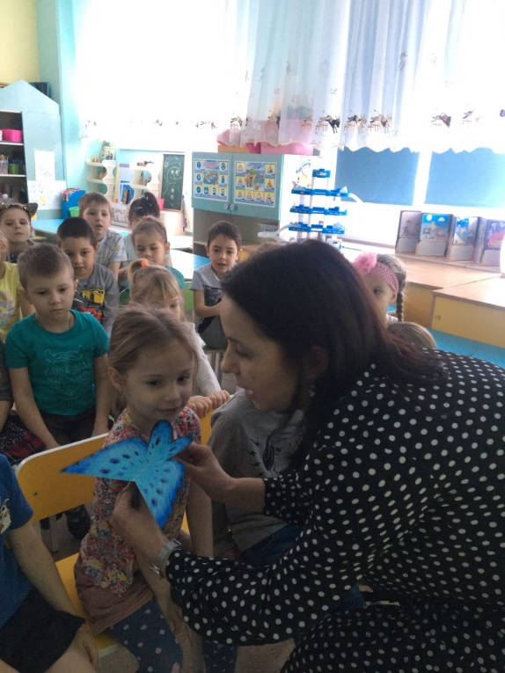

Премьера мультипликационного фильма «Счастье»

- Обучающий ролик для коллег и родителей, посвященный мультипликации «Мультипликация – это несложно».
- Тематические выставки детского творчества.

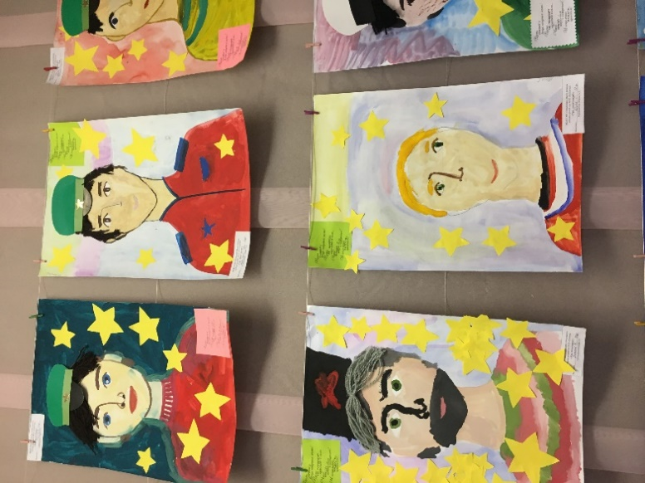
Выставка «Мой любимый папа
- Во время реализации проекта было создано большое количество произведений детского творчества. В саду устраивались тематические выставки, ребята участвовали в муниципальных и всероссийских конкурсах. А также произведения юных художников отметил всероссийский проект «Яркий город», идеей которого является украшение строительных ограждений детскими рисунками. С большим удовольствием и успехом приняли участие в нём. Открыли локацию проекта в нашем детском саду. Теперь наши проекты-сотрудники, забор нашего детского сада украшают баннеры с детскими рисунками. Получено много положительных отзывов о выставке, как от воспитанников и родителей, так и от жителей нашего района. «Именно так должен выглядеть забор детского сада!» - такие слова нам сказал один из прохожих, во время монтирования выставки.
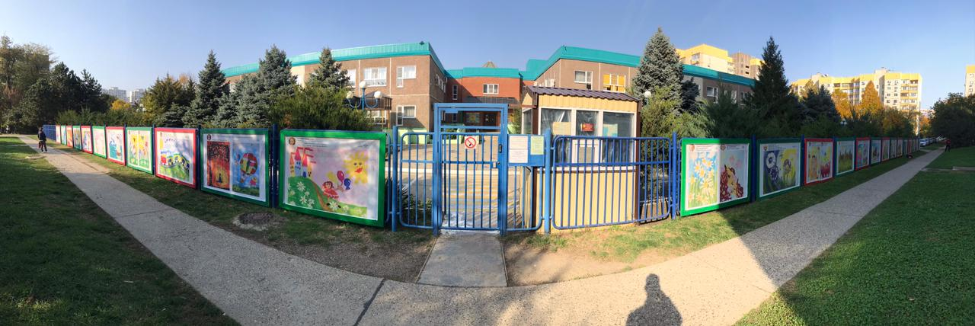

Локация проекта «Яркий! Город» у нас в детском саду

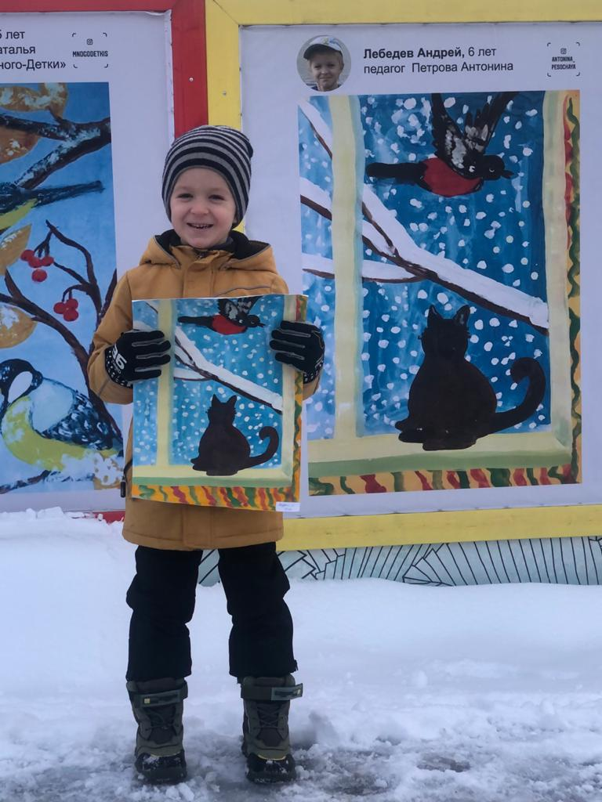

Один из участников выставки «Яркий! Город»

- Активное участие родителей в проектной деятельности, помощь в оформлении детских выставок, семейное посещение музеев нашего города.
- Представление опыта на городских и Всероссийских педагогических семинарах и школах.
- Дети познакомились с основными эпохами и этапами развития истории искусств, познакомились с таким сложным для детского восприятия понятием как время. Научились составлять событийные карты, успешно ориентируются во временной ленте истории искусств.
- Для лучшего освещения проекта в рамках детского сада была создана детская студия новостей «Новостята». Теперь студия работает уже самостоятельно.

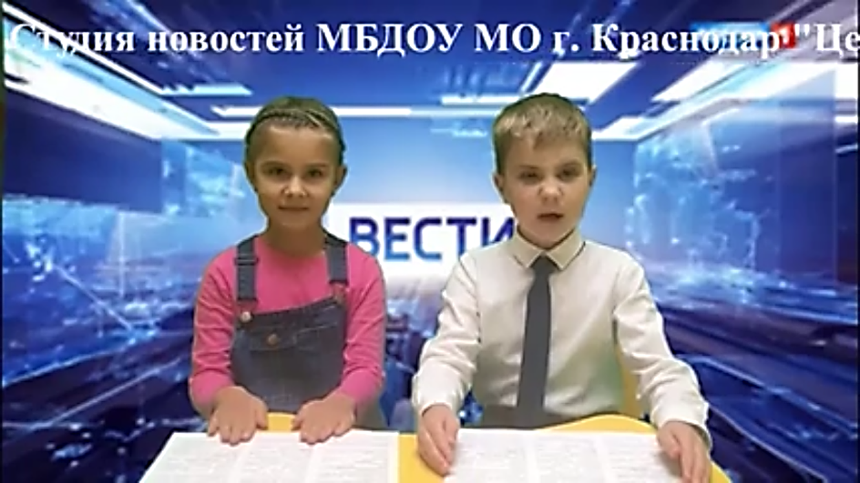
Выпуск новостей об открытии выставки

- Проект «История искусств для дошколят» показал себя социально значимым и перспективным для дальнейшего развития.
Выводы участников проекта
Ребята уверенны:
- Что рисовать совсем несложно, рисовать умеют все, только про это забывают, когда вырастают;
- Искусство отражает главные события и чувства общества;
- Слово «художник» синоним слову «мастер», художник – это не только тот, кто умеет рисовать, а тот, кто умеет делать свою работу очень хорошо, лучше всех.
Взрослые:
- Красота и искусство спасут мир, тем более если это творение юных художников;
- От уличных выставок детского творчества, наш город стал ярче.
Педагог:
- Если занимаешься любимым делом, то твоя работа становится самым сильным, радостным увлечением, которое будет с тобой всю жизнь.

Проект в разных условиях реализации
Цели и задачи проекта были успешно решены, а проект «Сказки королевы Кисточки или история искусств для дошколят» проявил себя способным сохранять свою эффективность при любых условиях реализации. Примером служит то, что проект педагогом реализуется уже второй раз. А идея проекта родилась во время «всеобщей изоляции», в таких условиях, дети не имели возможности посещать детские образовательные организации, а родители не могли обеспечить ребёнку квалифицированную образовательную деятельность.
На помощь пришли компьютерные программы, которые могли обеспечить онлайн общение. В таких видео - встречах с большим удовольствием принимали участие и родители, тем более занятия можно было посмотреть в удобное для семьи время, в повторе. Получился онлайн – клуб, где активными участниками были дети, родители и педагог. Такой формат общения использую в своей практике и сейчас, для тех деток, которые по какой - либо причине не могут посещать детский сад.

Вызвала интерес и тематика образовательной деятельности - история искусств с самых древних времён и до наших дней. Самый первый общеобразовательный ролик был посвящён Искусству Первобытного общества, времени, когда искусство зарождалось. Практической деятельностью было создание древней окаменелости, из солёного теста и растительных элементов. Детям очень понравилась наша первая творческая встреча. Было много отзывов и фото – отчётов о проделанной работе. В дальнейшем вместе с детьми и родителями планировали свою новую встречу, тему, оговаривали материалы, которые нам понадобятся. Даже в условиях изоляции проект «История искусств для дошколят» проявил себя востребованным и перспективным.
Сейчас, в «офлайн» формате, проект успешно реализуется, имеет больше возможностей для творчества и демонстрации продуктов детской творческой деятельности.

Список используемой литературы:
- ВСЕОБЩАЯ ИСТОРИЯ ИСКАССТВ в шести томах. М.: Государственное издательство «ИСКУССТВО», 1960.
- Давидчук А.Н. Познавательное развитие дошкольников. Методическое пособие.-М.:ТЦ Сфера,2015.-96 с.
- Дубровская Н.В. Парциальная программа художественно-эстетического развития дошкольников. От 2 до 7лет. – СПб.: ООО «ИЗДАТЕЛЬСТВО «ДЕТСТВО-ПРЕСС», 2017.-160с.Цв.ил.
- Игры и занятия с водой и песком. Под редакцией профессора Л.Б. Баряевой, Санкт-Петербург, Издательство РГЛУ им А.И. Герцена, 2008. - 51 с.
- Лэй Лэй Ц. Искусство китайской калиграфии /Пер. с англ. – М.: Издательство «Ниола - Пресс», 2007 – 128 с.: ил.
- Развитие познавательной и эмоциональной сферы дошкольников. Методические рекомендации /под редакцией Можейко А.В.-М.: ТЦ Сфера, 2009.-235с
- Черепкова Н.А. Рисование разными способами с детьми старшего дошкольного возраста (6-7 лет). – СПб.: ООО «ИЗДАТЕЛЬСТВО «ДЕТСТВО-ПРЕСС», 2017. – 48 с.Цв.вкл.
- Шайдурова Н.В. Рисуем животных по алгоритмическим схемам (5-7 лет): Методическое пособие для воспитателей ДОО. – СПб.: ООО «ИЗДАТЕЛЬСТВО «ДЕТСТВО - ПРЕСС», 2017. – 64с.

